Python 一

一行可以写多个语句但要用分号隔开

一条语句可以分开多行写 但要加\

1. print(“ zz”) “”内为字符串 即要输出的内容
2. Print（5+3）>>> 8 直接将内容打印
3. 5+3 >>> 8 将类型和内容全都打印
4. Pyhon中计算不限制长度
5. Print（“ a”+”b”） 两个字符串中间使用 + 即将两个字符串连接再一起 ab
6. Print(“zz”*3) 将字符串打印3次 字符串后加“\n”即加回车
7. 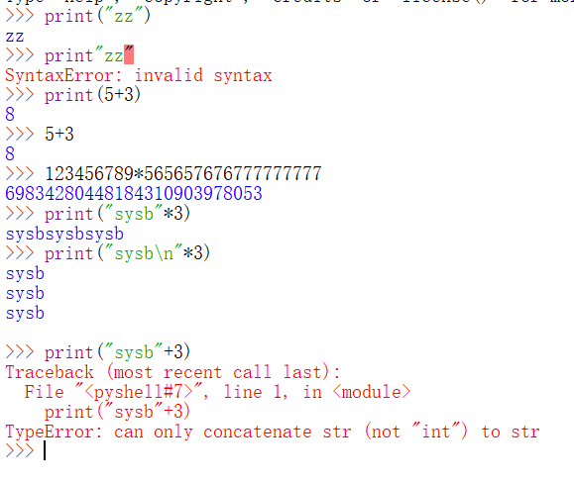
8. Eg1：文字游戏

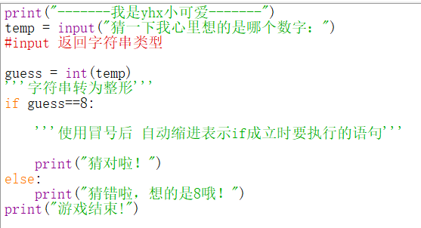

1. BIF ===Built-in functions 内置函数
2. Input（“”） 把“”内的内容显示再屏幕上 且要求输入一个字符串
3. dir(__builtins__) 显示内置函数（小写为内置函数）
4. Help(内置函数名) 显示内置函数的作用
5. 变量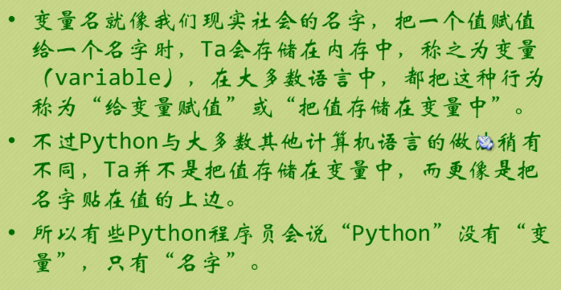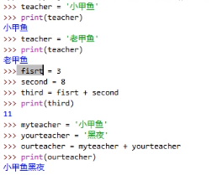赋值 拼接
6. 注意！！

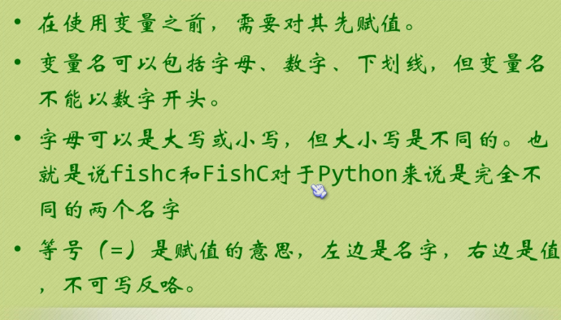

1. 字符串

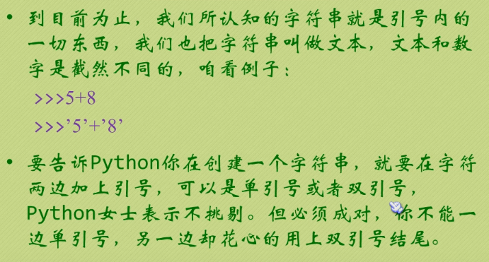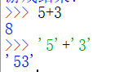

1. 转义字符



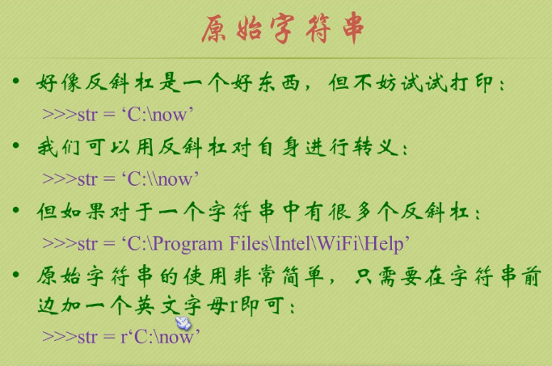

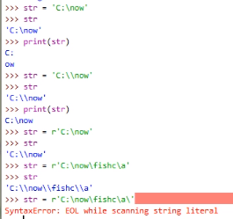

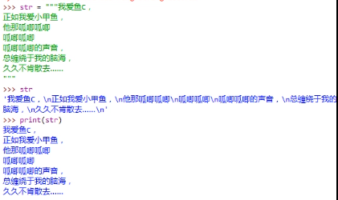

1. eg：2 改进文字游戏

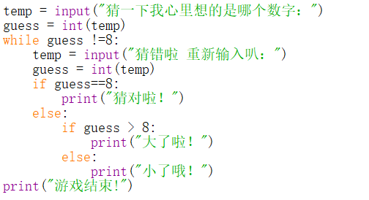

Random模块

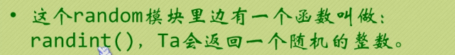

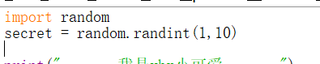

1. 数据类型

整型 浮点型 布尔

e记法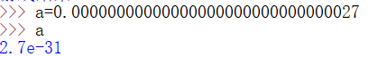

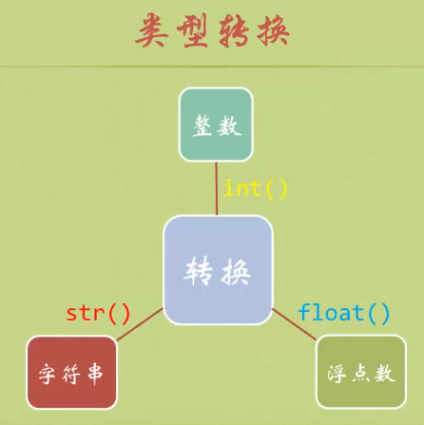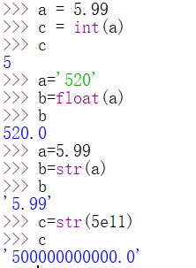

1. 获取类型

Type()

Isinstance( , )

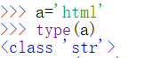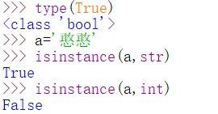

20.操作符

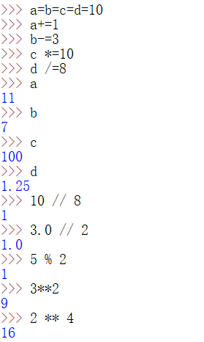 //float除法 取整 **幂运算

优先级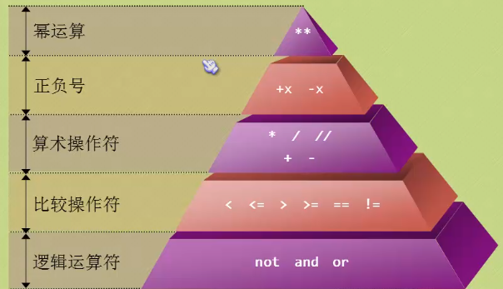

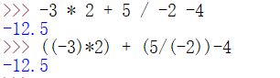

幂运算 比它左侧优先级高 比右侧优先级低

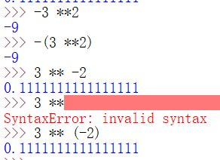

逻辑操作符

Not > And > or